超市管理系统

## 需求概述

### 商品类型管理

1. **功能描述**

管理商品类型信息；商品类型管理拥有添加、删除、修改、查询商品类型功能，查询父类型下所有的子类型（管理员权限）

1. **数据库设计**
   1. **商品类型表\***

类型ID int 自增 唯一

父id int 当父id为0时 代表的是一级类目

类型名称 varchar(20) 非空

是否为父类型 tinyint(1) 1为true，0为false

创建时间 datetime

修改时间 datetime

一级分类：日用品 1 食品 2

二级分类：日用品（洗护用品 父id 1 化妆品 父id 1 厨房用品 父id 1 ）

食品（饮料 父id 2 零食 父id 2 调料 父id 2 ）

1. **功能用例图**

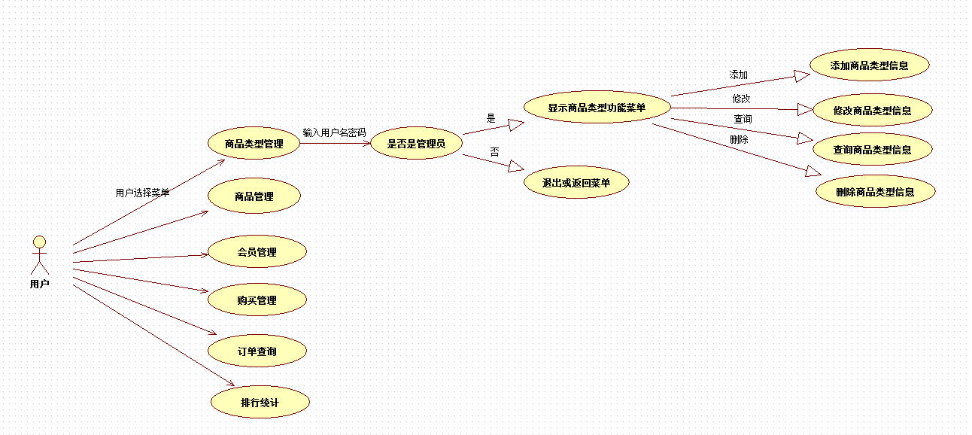

### 商品管理

1. **功能描述**

管理商品信息；商品管理拥有添加、删除、修改、查询商品功能（管理员权限）

1. **数据库设计**
   1. **商品信息表**

商品编号 int 自增 唯一

商品名 varchar（20） 非空

商品所属类型 非空 外键，关联到商品类型表的主键

商品数量 int 非空 默认值0

单价 float 非空

商品状态 tinyint(4) 1-正常，2-下架，3-删除

折扣(默认是10) float

1. **功能用例图**

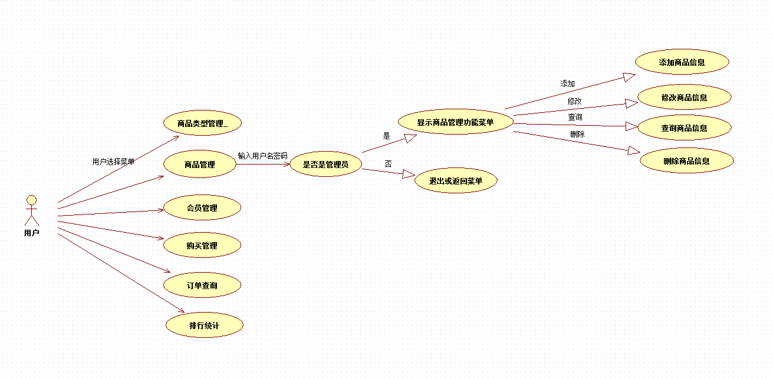

### 会员管理

1. **功能描述**

**管理会员基本信息，会员管理拥有添加会员、修改会员、删除会员、查询会员、会员充值功能（管理员权限）**

1. **数据库设计**
   1. **会员信息表**

会员编号 int 自增 唯一

会员名 varchar（20） 非空

密码 varchar(32) 加密存储

联系方式 varchar（20）可空

积分 float 默认为0

余额。 Float 默认为0

创建时间 datetime 非空

修改时间 datetime 非空

1. **SQL语句提示**

会员充值：

UPDATE 表 SET 余额= (充值金额+余额) WHERE 会员ID = ？

1. **用例图**

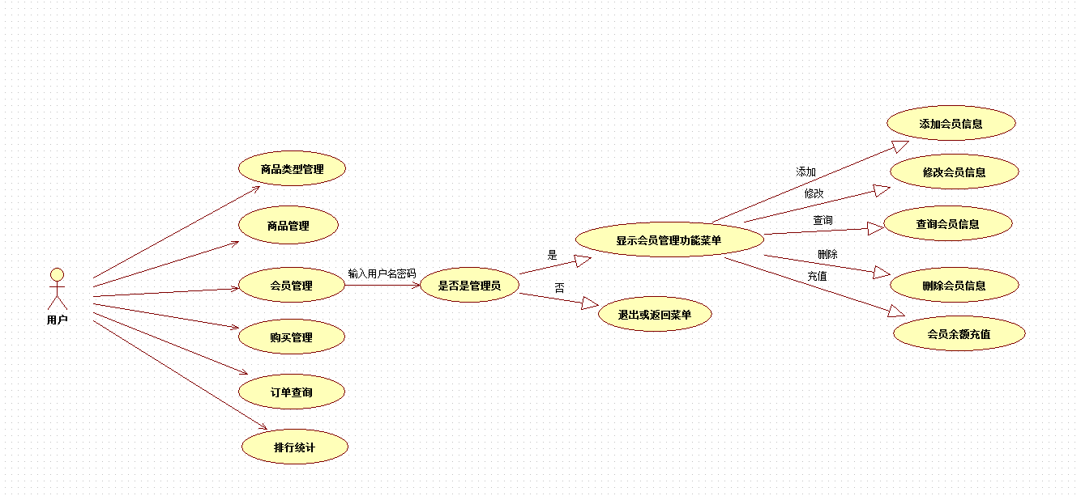

### 购买管理

1. **功能描述**

用户可以操作购物车内商品，有以下四个功能：

1.添加商品 2. 修改商品数量 3. 删除购物车中的商品 4.展示购物车商品列表

1. **功能逻辑概述**

输入商品ID-->显示商品详情-->输入购买数量-->输入下一个商品ID，如此反复。

直到按下“确定购买”按钮。

确认购买后：提示“是否用会员卡支付”？如果是，输入会员卡号，并扣除金额。如果不是，则提示现金支付。

要求对每次购买都生成简要订单记录(购买时间，总金额)，**然后根据订单记录返回的新增订单ID 生成详细订单记录(每种商品的购买数量、单价)。**修改商品的库存数量，如果会员的结算方式是卡内余额是需要修改会员的余额。事务完整性，保证这个表的操作的Connection对象是同一个

1. **数据库设计**
   1. **订单信息表**

**订单ID int 自增 唯一**

**用户ID int**

**订单总金额 decimal非空**

**下单时间 datetime 非空**

**支付类型 tinyint （0-现金or 1-余额）非空**

* 1. **订单详情表**

**Id 订单详情id 自增 主键**

**订单id int （与订单信息表订单ID有关系） 非空**

**购买商品id int （与商品信息表的商品编号有关系）非空**

**购买商品数量 int**

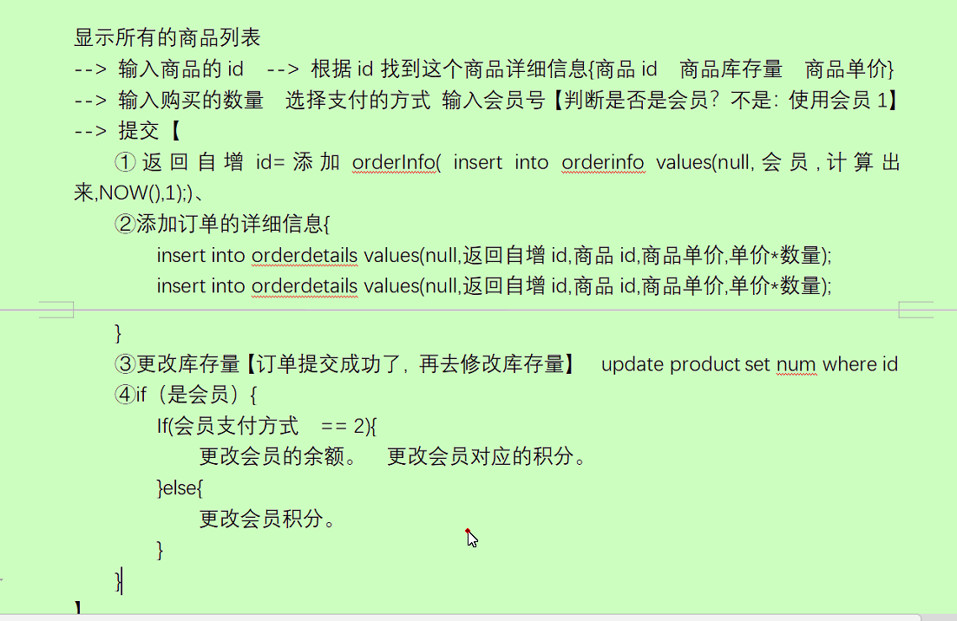

1. **用例图**

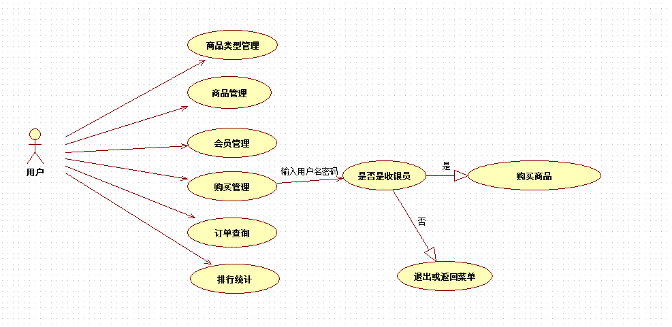

1. **时序图**

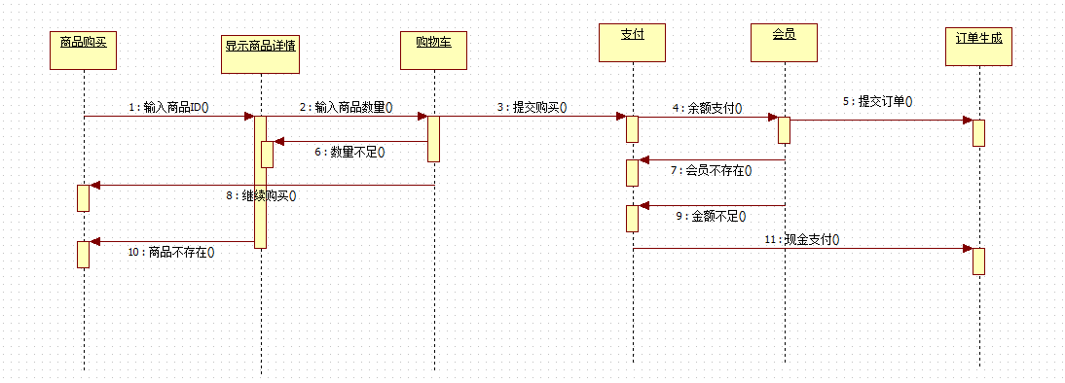

### 订单查询

1. **功能描述**

**用户输入商品编号和会员编号查询出对应订单记录(收银员权限)**

1. **功能逻辑概述**

输入商品编号或是会员编号，在控制台显示简要订单记录及详细订单记录。

1. **数据库设计**

无

### 排行统计

1. **功能描述**

要求按月份及按商品类别统计销量前10的商品及总销量。（收银员权限）

销售月份：订单表中

商品类别：商品类型表中

销量前10的商品：订单详情

商品管理

1. **SQL语句提示**

**SUM 求和**

**MONTH(date)取月份**

**Group by 分组**

**Limit 0,10 分页**

**商品类型表 producttype（取类型名字typeName）**

**商品表 product（取id和pname）,还要typeid去查类型）**

**会员表 vip(取会员姓名)**

**购买订单 orderinfo(取日期月份 支付类型)，要id去和订单详情表联合查询订单详情**

**订单详情 orderdetails (取id,num,money,总销量sum（num） )**

### 角色

1. **功能描述**

共有管理员和收银员2个角色。管理员做商品类型管理、商品管理、会员管理，收银员做购买管理、订单查询和排行统计。

1. **功能逻辑描述**

***使用静态常量设置管理员账户密码/收银员账户密码。在控制台列出对应的功能项，用户输入功能项菜单选项时，根据权限提示用户登录，登录校验用户名密码成功之后方可进行后续操作。***

1. **数据库设计**

无